Глава управы Теплого Стана провёл личный приём граждан
22.07.2025
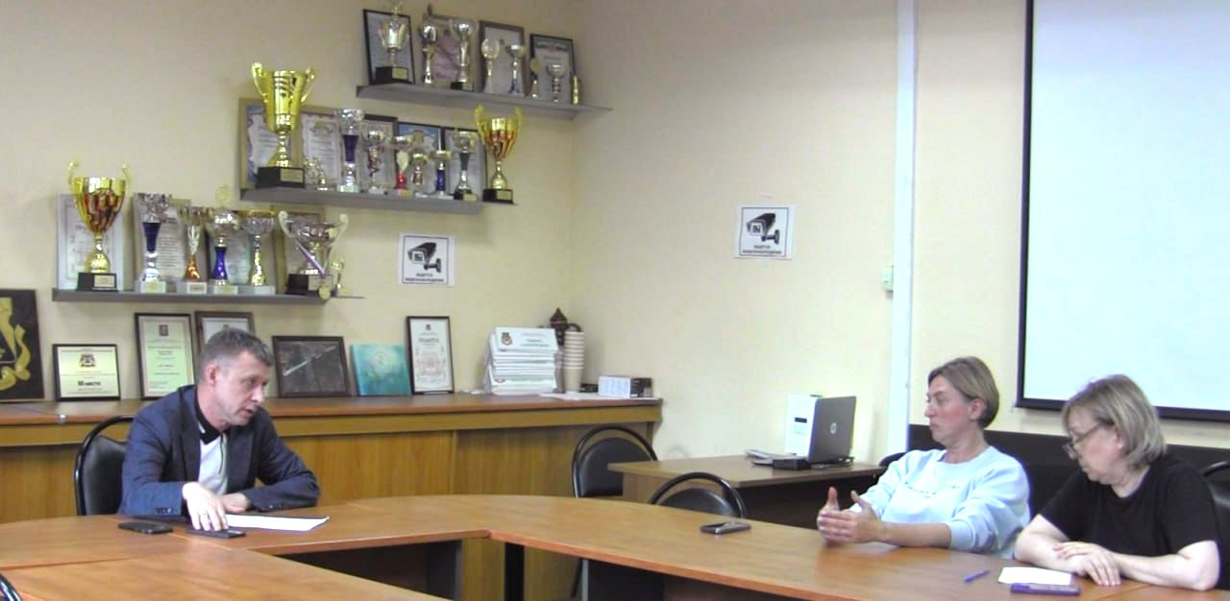
21 июля глава управы района Теплый Стан Николай Сергеевич Комиссаров провёл личный приём граждан, в ходе которого жители активно поднимали вопросы, касающиеся улучшения условий проживания в своих домах.
Наиболее часто звучали темы, связанные с состоянием подъездов: ремонт входных групп, текущее содержание внутриподъездных помещений, а также обеспечение порядка во дворах. Особое внимание было уделено вопросу установки шлагбаумов.
Каждое обращение было воспринято с вниманием. Глава управы лично зафиксировал все заявки, дал поручения профильным службам и управляющей компании.
«Для нас важно не просто услышать жителей, но и оперативно реагировать - видеть результат на местах. И наша задача - вместе находить решения, которые улучшат качество жизни в районе», - подчеркнул Николай Сергеевич.
Особую благодарность он выразил жителям за активную гражданскую позицию.
Только диалог между властью и людьми позволяет выявлять реальные проблемы и находить пути их решения.
Жители района могут быть уверены: каждый голос услышан, и шаг за шагом Теплый Стан становится комфортнее, безопаснее и уютнее для жизни.

Адрес страницы: http://teplystan.mos.ru/social-services/detail/13118276.html
Управа района Теплый Стан города Москвы

